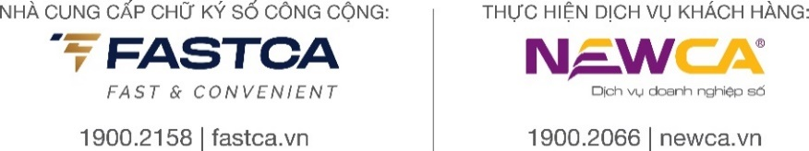

**GIẤY ĐỀ NGHỊ THU HỒI CHỨNG THƯ SỐ**

*Dành cho khách hàng là Tổ chức/Doanh nghiệp*

Số: **……………………………….**

**I. THÔNG TIN KHÁCH HÀNG**

1. Tên giao dịch đầy đủ (*viết hoa):*

1. □ Giấy ĐKKD □ Giấy phép đầu tư □ Quyết định thành lập

Số : Cấp ngày:

Tổ chức cấp:

1. Mã số thuế/MNS/Mã số BHXH (*nếu có và khác mã số trên)*:
2. Địa chỉ của tổ chức, doanh nghiệp (*theo Giấy ĐKKD/Giấy phép đầu tư/QĐ thành lập*):

**II. THÔNG TIN LIÊN HỆ**

1. Họ và tên: Chức vụ:
2. Địa chỉ:
3. Điện thoại: Email:

**III. YÊU CẦU THU HỒI CHỨNG THƯ SỐ**

1. Đề nghị thu hồi số chứng thư:
2. Nhà cung cấp: □ NewTel-CA □ FastCA
3. Thiết bị: □ HSM □ Token (Mã USB Token: )
4. Lý do thu hồi: □ Mất Token □ Bảo hành(*) □ Hỏng(*) □ Khác

**IV. XÁC NHẬN VÀ CAM KẾT CỦA KHÁCH HÀNG**

1. Chúng tôi cam kết những thông tin đăng ký trên là đầy đủ, chính xác và chịu trách nhiệm về tính hợp lệ của những thông tin này.
2. Chúng tôi đồng ý NCC FastCA cung cấp và công bố trạng thái chứng thư số của chúng tôi trên kho dữ liệu công cộng của Nhà cung cấp.

|  |  |  |
| --- | --- | --- |
|  | | *......................., Ngày ......... tháng ……. năm…………*  **ĐẠI DIỆN PHÁP LUẬT CỦA TỔ CHỨC/DOANH NGHIỆP**  *(ký tên, đóng dấu)* |
|  | **XÁC NHẬN CỦA NHÀ CUNG CẤP** |